اطلاعيه شماره يک جشنواره هاي آموزشي مجازي با رويکردي به طرح معرفتي حيات طيبه تابستان 94


با تبريک حلول ماه مبارک رمضان و آرزوي قبولي طاعات و عبادات، نظر به اهميت برگزاري دوره¬هاي آموزشي و نقش مؤثر آن در ارتقاء سطح آگاهي¬هاي ديني و معرفتي، سياسي و فرهنگي و مهارت¬هاي عمومي دانشجو معلمان، استادان و کارکنان دانشگاه فرهنگيان، دفتر نهاد نمايندگي مقام معظم رهبري در سازمان مرکزي دانشگاه با همکاري مرکز آموزش مجازي نهاد نمايندگي مقام معظم رهبري در دانشگاه ها برگزار مي نمايد.
امروزه آموزش مجازي يکي از قالب¬هاي نويني است که به واسطه ويژگي¬هايي چون فراگير بودن، دسترسي آسان و هزينه پايين مورد اقبال قرار گرفته و هم اکنون مرکز آموزش مجازي دانشگاهيان نهاد، زمينه¬اي مناسب براي برگزاري آسان و کم هزينه و در عين حال تأثيرگذار دوره¬هاي آموزشي فراهم نموده است.
لذا دفتر نهاد سازمان مرکزي دانشگاه با هماهنگي و همکاري مرکز مذکور و ستاد طرح هاي تابستاني دانشگاه فرهنگيان و با همکاري معاونت ارزيابي و نظارت و تضمين کيفيت دانشگاه نسبت به برگزاري "جشنواره¬هاي آموزش مجازي" ويژه گروه¬هاي مخاطب ذيل:
1. جشنواره آموزشي ويژه کارکنان و مديران
2. جشنواره آموزشي ويژه استادان
3. جشنواره آموزشي ويژه دانشجويان
در مناسبت زماني ماه مبارک رمضان و فصل تابستان به عنوان دوره آموزشي ضمن خدمت در راستاي بالندگي حرفه اي و شايستگي هاي عمومي و با ارائه گواهي پايان دوره اقدام مي نمايد.
لازم به ذکر است کارکنان و مديران پس از دريافت گواهي الکترونيکي پايان دوره با مراجعه به دفتر نهاد نمايندگي مقام معظم رهبري در پرديس هاي استاني دانشگاه آن گواهي را ممهور به مهر زنده آن دفتر نهاد نموده و به امور اداري و کارگزيني هر يک از پرديس هاي ذيربط ارائه نماييد.
استادان محترم(اعضاي هيأت علمي و مدرسان موظف) پس از دريافت گواهي مذکور و مهر زنده دفتر نهاد مي توانند گواهي مذکور را در ارتقاء از آن استفاده نمايند. دانشجومعلمان محترم نيز پس از اقدام مشابه استادان، گواهي مذکور را نزد خود نگه داشته و در پايان دوره تحصيلي جهت لحاظ در شايستگي هاي عمومي به معاونت آموزشي ارائه نمايند.
مواد آموزشي اين جشنواره از طريق يک دوره آموزشي مستقل ويژه دانشگاه فرهنگيان در مرکز آموزش مجازي مجازي نهاد نمايندگي مقام معظم رهبري دانشگاه ها از بعد از ظهر روز شنبه 6/4/94 بارگذاري و تنظيم و به عنوان طرح معرفتي و فرهنگي حيات طيبه مجازي ملي شماره يک در آن سامانه به نشاني : un.nahad.ir مرکز آموزش مجازي دانشگاهيان و نيز لينک آن در فرهنگيادا آغاز و ارائه خواهد شد.
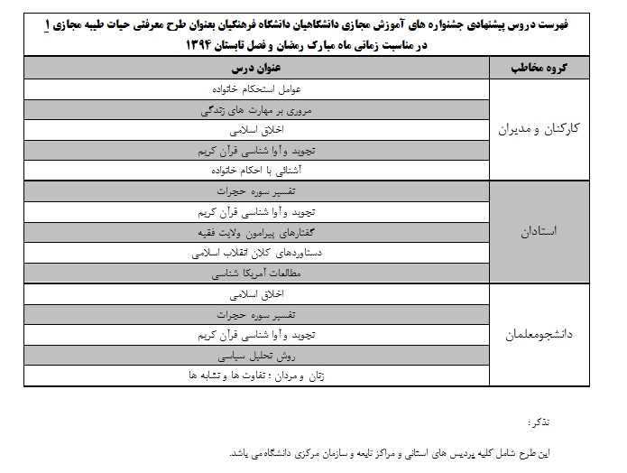

خروج

